Apologizing
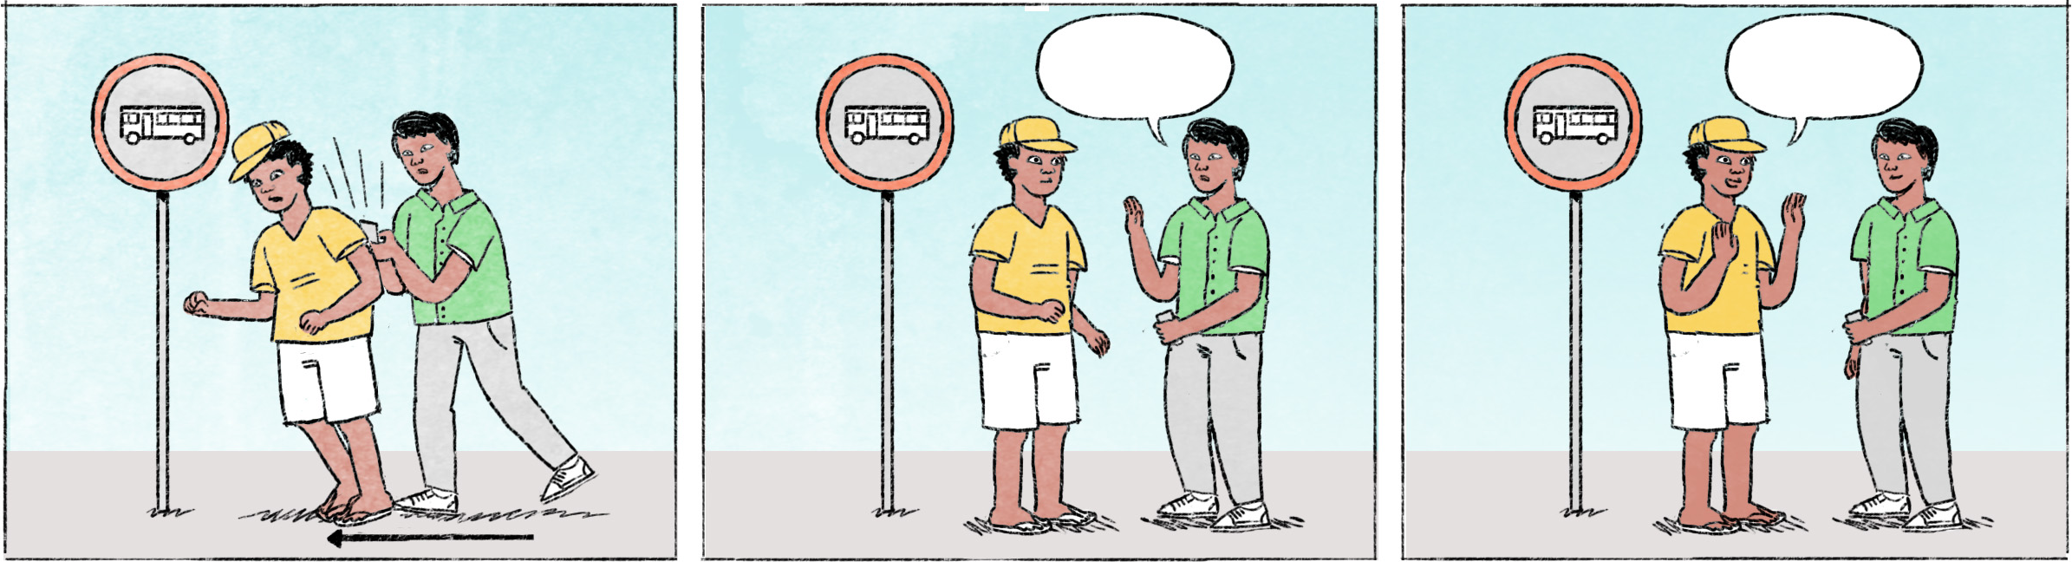

ការប៉ះទង្គិច
១ | តារា៖ | អីយ៉ាស់! សុំទោសបង! មានអីអត់បង?
 | វុទ្ធី៖ | អត់អីទេ។
 | តារា៖ | សុំទោស។ ខ្ញុំប្រញាប់ពេក។
២ | តារា៖ | អីយ៉ាស់! ខ្ញុំសុំទោសពូ! មានត្រូវត្រង់ណាអត់ពូ?
 | ពូ៖ | ឯងប្រយ័ត្នប្រយែងតិចមើល។
 | តារា៖ | សុំទោសពូ។ ខ្ញុំអត់បានមើលមិញ។

ការខកម៉ោងណាត់ជួប
១ | ធារីទូរស័ព្ទទៅកញ្ញា៖ | សុំទោសកញ្ញា! ខ្ញុំរៀងយឺតបន្តិចហើយ នៅស្ទះចរាចរណ៍។
 | កញ្ញា៖ | អត់អីទេធារី តាមសម្រួល។ ប្រយ័ត្នប្រយែង។
២ | ធារី៖ | សុំទោសកញ្ញា! ខ្ញុំមកយឺតហើយ! មកចាំយូរនៅ?
 | កញ្ញា៖ | យូរហើយ។ កន្លះម៉ោងហើយ។

ការប៉ះទង្គិច | to collide, to hit one another
អីយ៉ាស់ | Oops!
មានអីអត់? | Are you alright? / Did anything happen?
ប្រញាប់ | to hurry, to be in a hurry
ពូ | respectful term of address to older men; uncle
មានត្រូវត្រង់ណាអត់? | Are you alright? / Did I hurt you? / Did anything happen?
ប្រយ័ត្នប្រយែង | to be careful
... តិចមើល | here: you need to be a bit more [careful]
ខកម៉ោង | to be late
ទូរស័ព្ទទៅ | to call so.
នៅស្ទះចរាចរណ៍ | to be in a traffic jam
តាមសម្រួល | Take your time! / No need to rush!
Cultural notes
ប្រពៃណីខ្មែរតម្រូវឲ្យលើកដៃសំពះផងដែរ នៅពេលនិយាយពាក្យសុំទោស គឺដូចគ្នានឹងពេល ជម្រាបសួរ ជម្រាបលា និងអរគុណដែរ។ ប៉ុន្តែ ជាក់ស្ដែង មានតែពេលនិយាយសុំទោសទៅកាន់មនុស្សមានអាយុច្រើនជាងឆ្ងាយ និងមិនសូវជិតស្និទ្ធប៉ុណ្ណោះទេ ដែលគេលើកដៃសំពះ។ ចំពោះមនុស្សស្របាលគ្នា ឬមនុស្សជិតស្និទ្ធ ជាទូទៅមិនមានការលើកដៃសំពះទេ។

ប្រពៃណីខ្មែរ | Khmer tradition
តម្រូវឲ្យ | to require
លើកដៃសំពះ | to raise the hands in a greeting / paying respect gesture
ជាក់ស្ដែង | in reality, practically
អាយុច្រើនជាងឆ្ងាយ | = អាយុច្រើនជាងច្រើន = very much older
មិនសូវ ... ប៉ុណ្ណោះទេ | not so ...
ជិតស្និទ្ធ | close
ស្របាលគ្នា | to be of a similar age

Additional dialogue
ធារី៖ | រៀងល្ងាចហើយ។ ចាំជួបគ្នាថ្ងៃក្រោយទៀតអីចឹង។
កញ្ញា៖ | តស់ទៅអីចឹង។ លើកក្រោយ អត់ឲ្យយឺតដូចថ្ងៃហ្នឹងទៀតទេណា។ ប្រាប់ឲ្យហើយ។
ធារី៖ | ដឹងហើយ។ សុំទោសហើយហើយហ្នឹងអា។ មិនយឺតទៀតទេ!

រៀងល្ងាចហើយ | it’s late evening already
អីចឹង | then, so, therefore
តស់ទៅអីចឹង | Ok, then let’s go!
អត់ឲ្យយឺតដូច ... ទេណា | don’t be late like [today]
ថ្ងៃហ្នឹង = ថ្ងៃនេះ | today
ប្រាប់ឲ្យហើយ | I warn you!
ដឹងហើយ | I know! / I understand! (equivalent: យល់ហើយ)
សុំទោសហើយៗហ្នឹងអា | I’ve already apologized!
មិនយឺតទៀតទេ | I won’t be late again

